Sombra de agujeros negros rotantes

Rotating black holes shadow

Uriel Chávez Flores1

1Universidad de Guanajuato. Campus León. División de Ciencias e Ingenierías

u.chavezflores@ugto.mx1

Alvaro Gabriel de la Torre Navarro2

2Universidad de Guanajuato. Campus León. División de Ciencias e Ingenierías

ag.delatorrenavarro@ugto.mx2

Ana Teresa Raygoza Aguirre3

3Universidad de Guanajuato. Campus León. División de Ciencias e Ingenierías

at.raygozaaguirre@ugto.mx3

Gustavo Gutiérrez Cano4

4Universidad de Guanajuato. Campus León. División de Ciencias e Ingenierías

ggutierrezcano@ugto.mx4

Gustavo Niz Quevedo5

5Universidad de Guanajuato. Campus León. División de Ciencias e Ingenierías

g.niz@ugto.mx5

Resumen

En el presente artículo se estudia la forma de la sombra de agujeros negros rotantes axialmente simétricos, en coordenadas Boyer-Lindquist, y sin discos de acreción, vistos por un observador lejano. La apariencia óptica del agujero negro iluminado por fuentes externas, o por los discos de acreción de materia super caliente en su vecindad, se caracterizan por una región oscura, la sombra, rodeada por un fondo brillante. El contorno de dicha sombra es dependiente de la métrica, la cual codifica la geometría del espacio-tiempo al rededor del objeto celestial masivo compacto. Las métricas que se abordan en este trabajo son las soluciones de Kerr (agujero rotante) y Kerr-Newman (con carga eléctrica). Para cada una de estas soluciones de agujero negro rotante se estudian las geodésicas nulas, se obtienen los parámetros de impacto asociados a la esfera de fotones, se calculan los potenciales efectivos y los contornos de las sombras. Los comportamientos correspondientes, y la forma del contorno; tamaño, deformación, desplazamiento, se hayan en función de variaciones en los parámetros propios de las soluciones y el momento angular que llevan los agujeros.

**Palabras clave**: agujeros negros rotantes, geodésicas nulas, geometría aparente.

¿Qué es un agujero negro?

En la física clásica se estudia el concepto de velocidad de escape, que es la velocidad necesaria para que un cuerpo escape del campo gravitacional de otro, esta velocidad depende solamente de la distancia inicial entre los cuerpos y sus masas.

A finales del siglo XVIII John Michell y Pierre Laplace se preguntaron por la posibilidad de la existencia de estrellas cuya velocidad de escape fuera superior a la velocidad de la luz. Entendieron que, si en la naturaleza existiera alguna forma de compactar la materia lo suficiente, esto sucedería. La primera consecuencia evidente de esto es que dicha estrella sería obscura, pues la luz emitida no podría salir y viajar por el espacio, sería retenida por el campo gravitacional tan intenso. (Schutz, 2018)

Si el radio de la estrella cumple que , donde es la constante de gravitación universal, la masa de la estrella y la velocidad de la luz, entonces ningún rayo de luz emitido por la estrella podrá escapar del campo gravitacional. (Schutz, 2018)

Por el hecho de que ni siquiera la luz puede escapar del campo gravitacional, ninguna otra partícula puede, los átomos que componen dicha estrella serían atraídos al centro por la fuerza gravitatoria tan intensa y terminarían por acumularse en un solo punto que llamamos singularidad. Esta concentración de materia y energía es lo suficientemente densa para que, en una región del espacio, el campo gravitatorio no permita escapar a ninguna partícula, dicha región es llamada agujero negro. (Schutz, 2018)

Descripción física de un agujero negro

La mejor forma que tenemos de entender la gravedad es la teoría de la Relatividad General de Albert Einstein, por ello los agujeros negros son estudiados con esta teoría. La manera más simple de modelar un agujero negro con la Relatividad General es asumiendo que es estático, bajo esta condición, la métrica (forma de medir las distancias espaciales y temporales) que describe el espacio tiempo alrededor del agujero negro es la métrica de Schwarzschild. Esta solo depende de la masa del agujero negro y describe, en general, objetos masivos estáticos con simetría esférica, es decir, también podemos describir con ella estrellas, planetas, etc. (Schutz, 2018)

Se sabe que los agujeros negros reales[1] no se pueden describir de la mejor forma con la métrica de Schwarzschild, ya que no son estáticos y existen otras cantidades físicas que los caracterizan. Para tomar en cuenta estas otras características de los agujeros negros se pueden usar las siguientes métricas.

**Tabla 1.** Listado de métricas rotantes con descripción. (Schutz, 2018)

|  |  |
| --- | --- |
| **Nombre de métrica** | **Descripción** |
| **Kerr** | Toma en cuenta la rotación del agujero negro mediante el parámetro donde es el momento angular total. |
| **Kerr-Newmann** | Agujeros negros rotantes con carga eléctrica neta . |

Contorno de la sombra de un agujero negro

Dada una métrica general con la que se puede considerar el caso con y sin carga, se estudia el movimiento geodésico mediante la teoría de Hamilton-Jacobi, con esto se puede obtener la solución para cada una de las métricas rotantes antes mostradas. Después se obtienen los parámetros de impacto asociados a la esfera de fotones y con ellos se calculan los contornos de las sombras. (Amarilla, 2013)

Las ecuaciones geodésicas son ecuaciones diferenciales no lineales de segundo orden y se presentan comúnmente en forma de ecuaciones de movimiento de Euler-Lagrange. Sin embargo, también pueden presentarse como un conjunto de ecuaciones de primer orden acopladas, en forma de ecuaciones de Hamilton.

Con frecuencia se dice que las geodésicas son "líneas rectas en un espacio curvo". Al utilizar el enfoque de Hamilton-Jacobi para la ecuación geodésica, esta afirmación puede tener un significado muy intuitivo: las geodésicas describen los movimientos de partículas que no experimentan ninguna fuerza. En el espacio plano, es bien sabido que una partícula que se mueve en línea recta seguirá moviéndose en línea recta si no experimenta fuerzas externas; esta es la primera ley de Newton.

En un espacio-tiempo curvo, para medir las distancias, se debe usar una métrica. Dada la métrica y una propuesta de la forma de la función principal de Hamilton que hace separable el Hamiltoniano, se llega a las ecuaciones de movimiento para la luz. (Carter, 1968)

Los rayos de luz que nos interesan son aquellos que se encuentran en la órbita inestable del potencial, por lo que la condición que deben cumplir las trayectorias que observaremos como el contorno de la sombra del agujero negro es que se encuentren en el máximo local del potencial.

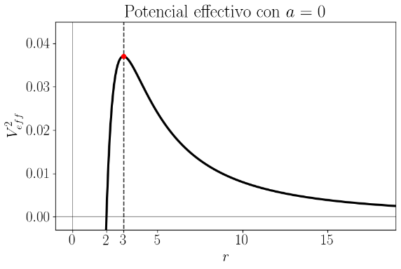

Figura 1. Gráfica del potencial para el caso no rotante.

Tras resolver el sistema de ecuaciones resultante de la condición antes descrita, encontramos dos formas de la función de  y dos de  que miden la energía y momento angular (con respecto al agujero negro) de los fotones que observamos. Solo una de las dos soluciones es la que realmente describe los fotones que llegan a un observador lejano. (Amarilla, 2013)

Los parámetros α y β son coordenadas sobre la bóveda celeste de los rayos de luz que llegan al observador en el infinito, estos dependen de las funciones  y , que están parametrizadas por . Al variar el parámetro , obtenemos dos funciones que describen una región en el espacio (α, β) y corresponde a las orbitas inestables de fotones, con estas dos funciones podemos graficar el contorno de la sombra de un agujero negro. (Amarilla, 2013)

Sombras en función de los parámetros de las métricas rotantes

En esta sección se muestran las gráficas del contorno de la sombra de agujeros negros que se obtienen al variar los parámetros de las dos métricas rotantes mostradas en secciones anteriores.

Métrica de Kerr

Se graficó la variación de los parámetros y , que son los que caracterizan a esta métrica. Podemos observar cómo se va deformando el contorno de la sombra a medida que ambos parámetros aumentan. El parámetro es una medida del momento angular que está normalizado con la masa del agujero negro, siendo el caso estático y la rotación más rápida posible. El ángulo mide la inclinación del eje de rotación del agujero negro con respecto a nuestra línea de visión, este ángulo se varió desde hasta el mayor ángulo posible, que es , valores negativos provocan la misma deformación en el costado contrario.

Figura 2. Variaciones de los parámetros y para la métrica de Kerr.

Métrica de Kerr-Newman

Se graficaron variaciones del parámetro de rotación y el parámetro de carga eléctrica que caracteriza a esta métrica. Así como , también está normalizado con . En la primera gráfica se varía teniendo fijado , este valor de la carga restringe los posibles valores de , por ello ahora su valor máximo es , y si comparamos con la gráfica pasada, podemos ver las mismas sombras solamente que ahora con menor rotación. Por otro lado, en la segunda gráfica los cambios en el contorno de la sombra son diferentes a las gráficas anteriores, el aumento de disminuye el área de la sombra y en los valores más altos se hace notorio un achatamiento del lado izquierdo.

Figura 3. Variaciones de los parámetros y para la métrica de Kerr-Newman.

Tamburini, Thidé y Della Valle (2019) extrajeron los espectros de momento angular orbital del agujero negro M87* a partir de las mediciones obtenidas por el EHT (Akiyama et al, 2017). Esta información es en otras palabras, los parámetros y que hemos tratado aquí. Los resultados fueron y , usando estos datos se graficó contorno de la sombra sobre la fotografía del agujero negro supermasivo en el centro de M87.

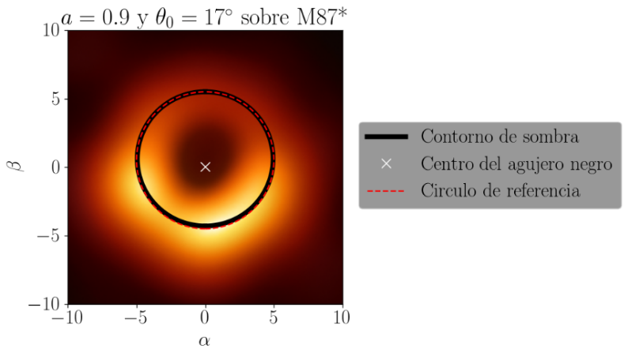

Figura 4. Contorno con parámetros reportados en [4] sobrepuesto en fotografía del agujero negro de M87.

Conclusiones

Con las gráficas aquí mostradas se puede tener una buena noción de cómo afectan los parámetros de velocidad de rotación , el ángulo de inclinación y la carga , a la forma de la sombra de un agujero negro. Aunque las imágenes que el EHT ha obtenido de agujeros negros parecen un poco borrosas, la gráfica sobrepuesta que mostramos es una prueba de podemos usarlas para comparar con sombras calculadas, parece que, dados los parámetros medidos, la sombra calculada se ajusta bien a la imagen.

En el futuro que se tomen más imágenes de otros agujeros negros con ángulos de inclinación más altos, será interesante apreciar un achatamiento más evidente en alguno de sus lados, aunque se debe tener en cuenta que las imágenes no solo dependen de los parámetros antes listados, si no de la materia luminosa que circunde al agujero negro.

Bibliografía/Referencias

Akiyama, K., Alberdi, A., Alef, W., Asada, K., Azulay, R., Baczko, A.-K., Ball, D., Baloković, M., Barrett, J., Bintley, D., Blackburn, L., Boland, W., Bouman, K. L., Bower, G. C., Bremer, M., Brinkerink, C. D., Brissenden, R., Britzen, S., Broderick, A. E., & Broguiere, D. (2019). First M87 Event Horizon Telescope Results. I. The Shadow of the Supermassive Black Hole. The Astrophysical Journal, 875(1), L1. https://doi.org/10.3847/2041-8213/ab0ec7

Amarilla, Leonardo. (2013). Sombras de agujeros negros en teorías alternativas de gravitación. Facultad de Ciencias Exactas y Naturales. Universidad de Buenos Aires.

Carter, B. (1968). Global Structure of the Kerr Family of Gravitational Fields. Physical Review, 174(5), 1559–1571.

Schutz, B. F. (2018). A first course in general relativity. Cambridge University Press.

Tamburini, F., Thidé, B., & Della Valle, M. (2019). Measurement of the spin of the M87 black hole from its observed twisted light. Monthly Notices of the Royal Astronomical Society: Letters, 492(1), L22–L27. https://doi.org/10.1093/mnrasl/slz176

1. Hoy en día hay 3 relevantes mediciones sobre agujeros negros, las fotografías de los agujeros negros supermasivos realizadas por el Event Horizon Telescope (EHT), uno en el centro de M87 y otro en el centro de nuestra galaxia Sgr A*; y la detección de ondas gravitacionales por el Laser Interferometer Gravitational-Wave Observatory (LIGO), las cuales fueron causadas por la colisión de dos agujeros negros.